
Міністерство освіти і науки України
Кам’янський державний енергетичний технікум

ПАСПОРТ
Проектної роботи на тему:
«Як алкоголь впливає на організм людини»

Кам’янське
2017
Тип проекту: дослідницький.
Мета проекту:
Практична:
- виявити причини та наслідки вживання алкогольних та слабоалкогольних напоїв;
- поглибити знання студентів про токсичну дію спирту на організм людини.
Виховна:
- розвивати вміння аналізувати, порівнювати, робити висновки;
- виховувати потребу у здоровому способі життя.

Задачі проекту:
- усвідомлення здорового способу життя;
- розвиток почуття відповідальності за свої дії;
- пропаганда цінності життя;
- підвищення загальної культури;
- громадська активність.

ОСНОВНА ЧАСТИНА
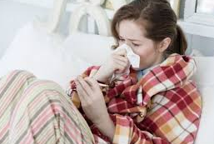
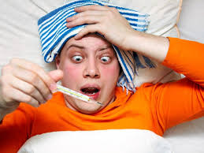
У сучасному світі зростає вживання алкоголю підлітками, таке явище відзначається в багатьох країнах, стає проблемою сучасної громадськості. Від вживання алкоголю підлітком страждає і його імунна система. Підліток, який вживає алкоголь, більш схильний до простудних захворювань, важко переносить хворобу та важко відновлюється після неї. Організм не здатен захиститися від найменших вірусів і інфекцій, які надходять в організм підлітка. І така проблема не оминула студентів нашого технікуму.
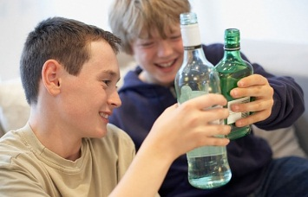 | 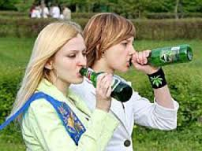

“ Як студенти технікуму ставляться до вживання алкогольних напоїв?”

За допомогою соціальної служби, яка працює в нашому технікумі, було проведено анкетування студентів І та ІІ курсів щодо вживання алкогольних напоїв. В анкетуванні прийняли участь 253 студенти. Ми опрацювали данні і отримали такі результати:

- На питання «Чи пробували Ви спиртні напої?» 53% студентів відповіли що «пробували 1-2 рази», «періодично вживаємо» відповіли - 27% опитаних студентів, 20% відповіли – «ні». Тобто за результатом опитування ми бачимо, що більшість студентів хоча б раз спробували алкогольні напої.
- На питання «Хто дав Вам перший раз спробувати спиртні напої?» студенти відповіли - «Друзі»- 38%, «Сам спробував» - 29% , «Батьки дали спробувати» -17%, «Знайомі» -16%. Можна зробити висновок, що більшість студентів вживають спиртні напої під впливом друзів.
- На питання «Чи знаєте Ви, що шкідливі звички згубно впливають на здоров’я?» студенти відповіли - «Так» - 76%, «не замислювався» - 22% , «ні» - 2%. З відповідей ми можемо зробити висновок, що є студенти, які мало ознайомлені про вплив алкоголю на організм.

- На питання «Чи хотіли б Ви позбутися шкідливих звичок?» студенти відповіли «Так» - 54%, «Мені байдуже» - 19%, «не маю шкідливих звичок» - 19%, «Ні» - 8%. На жаль 8% відповіли «Ні», але більшість студентів прагнуть позбутися шкідливих звичок, і сподіваємось, що вони стануть прикладом для тих, кому байдуже.
- На питання «Чи хотіли б Ви у майбутньому вести здоровий спосіб життя?» студенти відповіли: « Так » -89%, «Ні» - 9%, «Мені байдуже» - 2%. Для тих кому байдуже до здорового способу життя, ми провели ряд дослідів.
Проаналізувавши результати анкетування, ми поставили перед собою задачу довести до відома аудиторії про вплив алкоголю на організм людини!

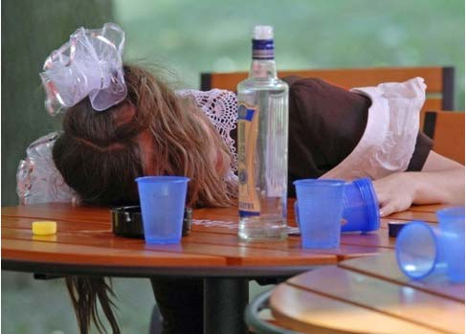
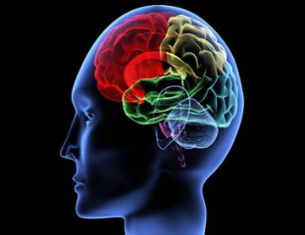

Дослідження 1
Загальне поняття про алкоголь

Алкоголь, а саме етанол, що міститься в ньому, надає шкідливий вплив на мозок підлітка. Мозок підлітка перебуває в стадії розвитку, а алкоголь потрапляючи в організм, порушує хімічні реакції, які відбуваються ньому.
Етанол, як і розчинник застосовується у харчовій промисловості, парфумерії, медицині у виробництві барвників, пластмас, лаків, а також як пальне.
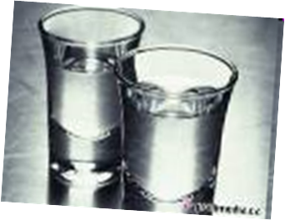
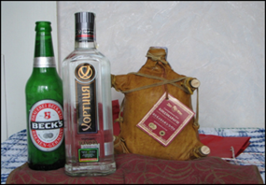
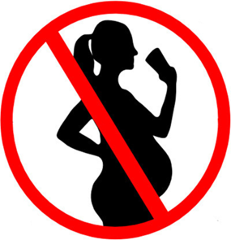
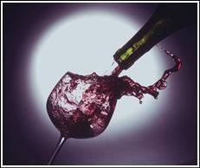

Як саме впливає алкоголь на організм людини
  - Алкоголь знищує нервові клітини головного мозку: 1 літр пива вбиває до 6000 нервових клітин, а 100 грам горілки – 7000.
  - Клітини головного мозку під дією алкоголю відмирають.
  - Вживання щонайменше 125 мл вина щодня підвищує ваші шанси отримати рак ротової порожнини і горла на 168%.
  - Вживання пива підвищує більш ніж на 30% вірогідність розвитку раку грудей.
  - Для народження здорового потомства чоловік має не пити протягом 1-2 років. Для жінки цей термін ще більший.

Алкоголь руйнує всі органи людини, але найбільше вражає головний мозок, серце і печінку.
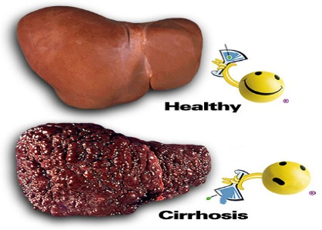
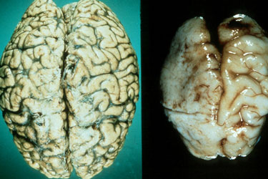
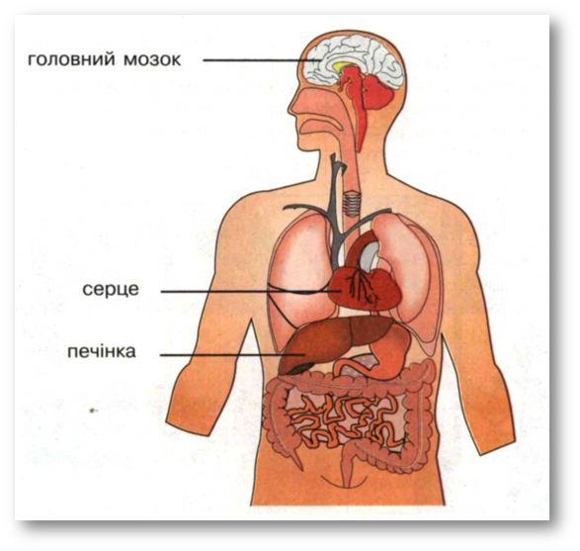

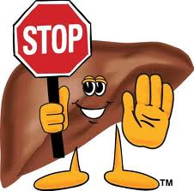
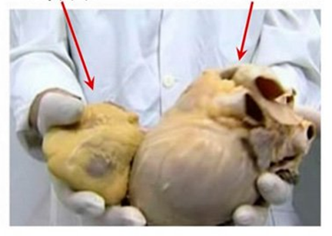

«Пропонуємо переглянути відео експеримент, як саме етанол впливає на мозок людини» (відео).
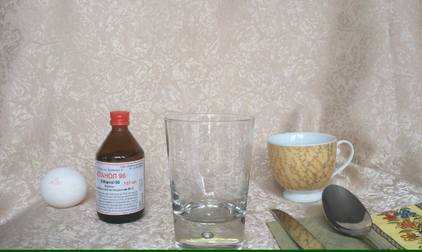

«Насправді жахливо виглядає, Ви згодні?!»

Людину з алкогольною залежністю неважко відрізнити від людини, що не вживає алкоголь. Насамперед такі люди здебільшого не дбають про чистоту свого тіла та одягу, від них неприємно тхне, вони худі, з бляклою сіруватою шкірою, вкритою густою сіткою глибоких зморщок. Частіше за інших вони хворіють на інфекції органів дихання, туберкульоз легенів, виразкову хворобу шлунка і дванадцятипалої кишки, цироз печінки. Хворі на алкоголізм живуть у середньому на 10-20 років менше за людей, які не зловживають спиртними напоями.

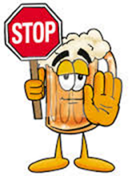
Дослідження 2
Про пиво і його вплив на організм людини

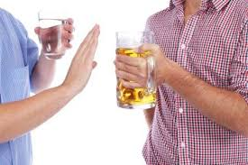
Так-так, це ніяка не помилка. Настав час поговорити і про таку проблему, пов’язану із пивом. Як з’ясувалося, багато хто не вважає пиво алкоголем. І ми Вас переконаємо в протилежному!

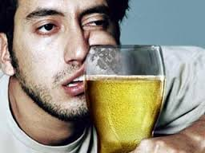
Особливості пивного алкоголізму:
- збільшення маси тіла;
- випадання волосся;
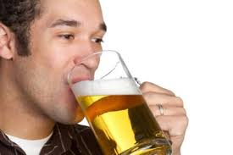
- зниження фізичної активності;
- ослаблення пам’яті та інтелектуальних здібностей;
- психічні розлади.

Вчені, які досліджують проблему алкоголізму, цілком обґрунтовано вважають неправомірним поділ спиртних напоїв за мірою їх шкідливої дії на організм, тому що серед них немає нешкідливих.
Наркологи стверджують, що споживання пива стає лише першим кроком на шляху до більш міцних напоїв, куріння і навіть наркотиків.

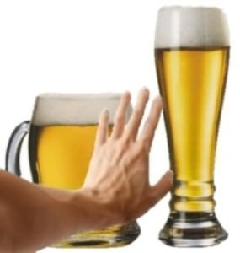
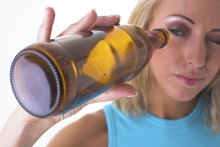

Перші ознаки у чоловіків
Пиво вміщує ряд токсичних речовин, в тому числі солі важких металів, що викликають зміни в ендокринній системі. Так, в організмі чоловіків при систематичному вживанні пива виділяється така речовина, що пригнічує виробіток чоловічого статевого гормона тестостерона. Одночасно починають вироблятися жіночі статеві гормони, що викликають зміни зовнішнього вигляду чоловіка. У чоловіків, які п’ють пиво розростаються грудні залози, стає ширшим таз.
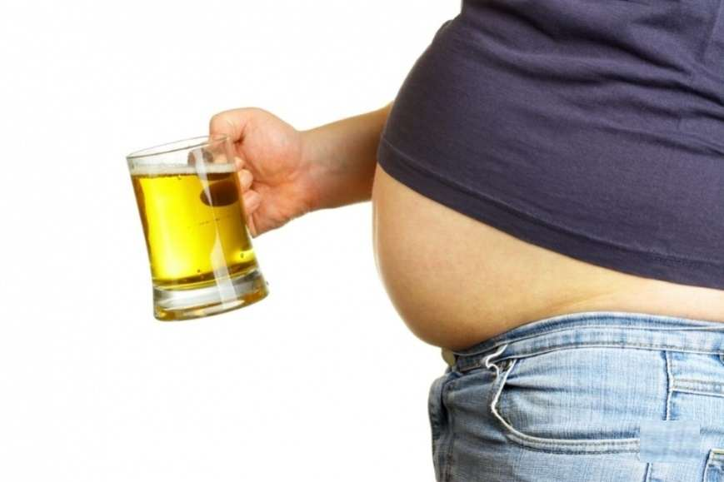
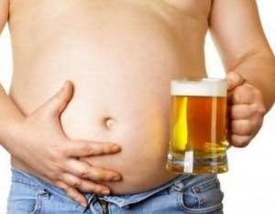

У жінок, що вживають пиво,(див слайд) зростає імовірність захворювання на рак, а якщо це годуюча мати, то у дитини можливі епілептичні судоми. Також у жінок, змінюється зовнішність, стає грубішим голос і з’являються так звані "винні вуса".
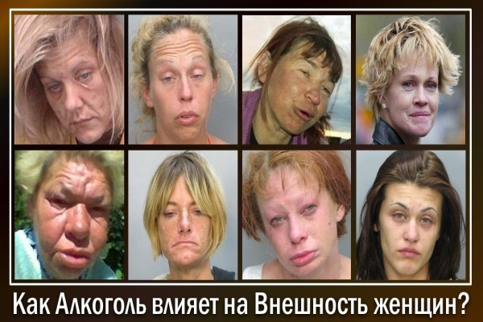
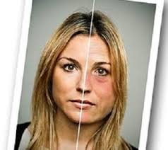

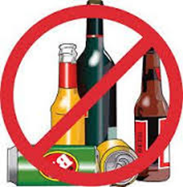
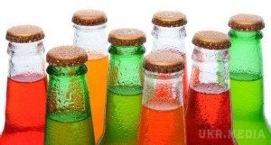
Дослідження 3
Слабоалкогольні напої

Слабоалкогольні напої - алкогольні напої з вмістом етилового спирту від 1,2 до 8,5 відсотка об'ємних одиниць та екстрактивних речовин не більш як 14,0 г на 100 см³, виготовлені на основі водно-спиртової суміші з використанням інгредієнтів, напівфабрикатів та консервантів, насичені чи ненасичені діоксидом вуглецю.
«Алкопоп» – поширена в світі назва слабоалкогольних коктейлів, вміст спирту в яких коливається від 1,2 до 8%. Особливість впливу таких напоїв повязана з тим, що вони містять у собі вуглекислий газ. Він прискорює проходження алкоголю через шлунок і його всмоктування в кишечнику, а через це швидко створюється висока концентрація алкоголю в організмі. Особливою небезпекою алкопопу лікарі вважають поєднання кофеїну та алкоголю.
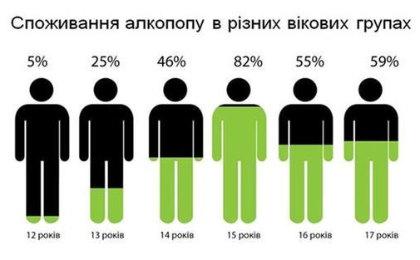
Найактивнішими споживачами алкопопу є підлітки. У віці 15 років аж 82% підлітків п’ють алкопоп. При цьому серед 14-річних ця частка складає 46%, а серед 16 та 17-річних – 55% та 59% відповідно. 25% починають вживати їх у 13- річному віці, і 15% – у віці 12 років та менше! Вражаюча статистика, але чи знаєте Ви про склад слабоалкогольних напоїв:
- Бензоат натрію (E211) – білий кристалічний порошок. У промислових масштабах одержують із нафти. Як консервант використається не тільки в газованих напоях, але й у деяких маринадах і сосисках.
- Діоксид вуглецю (Е290) – безбарвний газ із кислуватим смаком. Для промислових потреб одержують при обробці вапняку кислотою. Використовується для виробництва газованих напоїв і в системах охолодження холодильників.
- Цитрат натрію (Е331) підкислювач, одержують хімічним шляхом з лимонної кислоти.
- Е445 стабілізатор, емульгатор. Речовина, завдяки якому рідина увесь час залишається однорідною, не розпадається на складові. Використається також при виробництві шампунів, гелів для душу й інших косметичних засобів.
- Е338 ортофосфорна кислота. Залежно від концентрації застосовують для виробництва фосфорних добрив, у харчовій, текстильній, скляній промисловості.
- Е150d різновид карамелі, добувається з різних видів цукру при термічній обробці. Може викликати роздратування шлунково-кишкового тракту, давно заборонені в інших країнах, оскільки можуть стати причиною захворювання на рак.
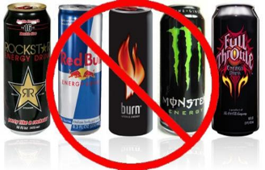
Дослідження 4
Про «Енергетичні напої»
В останні роки в моду ввійшли енергетичні напої. Найбільш охоче ці кошти підвищення активного неспання використовує молодь, танцюючи на дискотеках і вечірках, бо енерготоніки здатні позбавити від сонливості, надати енергійності і сил на нетривалий час. Але чи так нешкідливі ці напої? Негативний вплив енергетиків на організм людини доведено медициною, і люди, що вживають енергетики, повинні знати про наслідки захоплення ними.

Склад енергетичних напоїв:

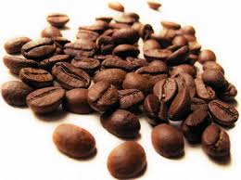
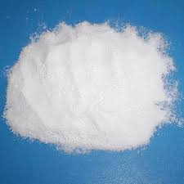
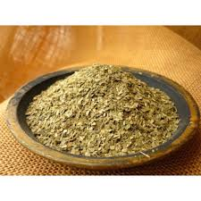
1) Кофеїн
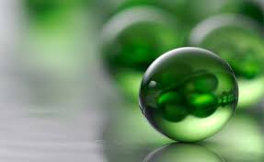
2) Таурин
3) Карнітин
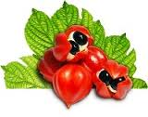
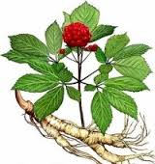
4) Женьшень
5) Гуарана
6) Матєїн

Негативний вплив енергетиків на організм людини
1) У результаті прийому 1-ї баночки в день, може значно підвищитися артеріальний тиск, або рівень цукру в крові, що веде до серйозних захворювань - гіпертонії і цукрового діабету.
2) У деяких країнах Європи енергетики продаються тільки в аптеках, тому що зафіксовані випадки смерті після вживання енергетиків.
3) Вітаміни енергетичних напоїв не утворюють збалансований комплекс.
4) У людей із захворюваннями серця, судин, нервової системи, підшлункової залози, печінки, або при схильності до даних захворювань, енергетики можуть викликати загострення хвороби.
5) Енергетик не дає енергію.
6 ) Кофеїн при регулярному вживанні викликає виснаження сил організму.
7) Надлишок вітамінів групи В може викликати такі порушення нервової системи, як тремор кінцівок, слабкість, часте серцебиття.
8) Надлишок кофеїну сприяє почастішанню сечовипускання, що виводить солі з організму у великих кількостях.
9) Таурин і глюкуронолактон, що міститься в енергетичному напої, перевищує в 500 разів нормальну денну дозу цих амінокислот. У поєднанні з кофеїном ці речовини здатні сильно виснажити нервову систему людини.
10) Кофеїн, вуглекислота й інші складові енергетиків дратують стінку шлунка і можуть призвести до виразкової хвороби шлунка і дванадцятипалої кишки, а також гастритів.

Кожна третя смерть на Землі - від вживання алкогольних напоїв
- 5% усіх смертей у світі серед молоді віком від 15 до 29 років спричинені вживанням алкогольних напоїв;
- 96% алкоголиків звикли до алкоголю в дитячому і юнацькому віці;
- Склянка пива прискорює серцебиття до 100 і більше ударів на хвилину.
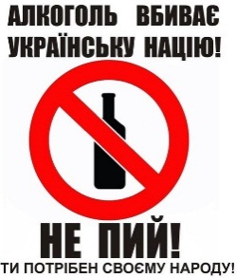
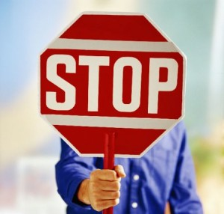

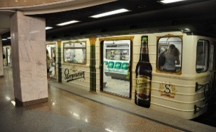
Наші дослідження призвели нас до логічного питання: «Чому ж люди починають вживати алкоголь?» І ось де які причини:
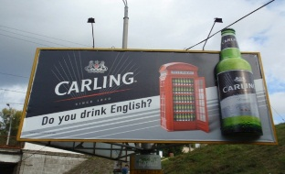
- Надзвичайно розповсюджена реклама
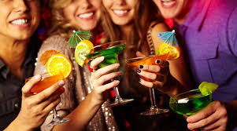

- Присутність алкогольних напоїв на всіх святах

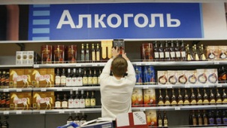
- Повсюдний продаж спиртних товарів
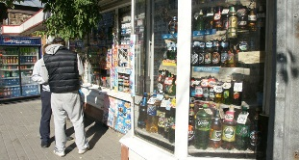


Дослідження 5
«Про закон»
У законодавстві нашої країни існує Закон щодо обмеження споживання і продажу пива та слабоалкогольних напоїв.
11 лютого 2010 року набрав чинності Закон України «Про внесення змін до деяких законодавчих актів України щодо обмеження споживання і продажу пива та слабоалкогольних напоїв». Закон спрямований на обмеження споживання пива, алкогольних, слабоалкогольних напоїв та тютюнових виробів.
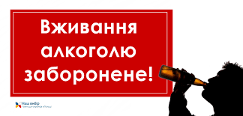
Даним законом забороняється споживання пива, алкогольних напоїв та слабоалкогольних напоїв:
- у закладах охорони здоров’я;
- у навчальних та освітньо-виховних закладах;
- у громадському транспорті (включаючи транспорт міжнародного сполучення), на зупинках транспорту, у підземних переходах;
- у закладах культури;
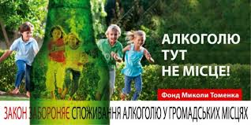
- у закритих спортивних спорудах (крім пива у пластиковій тарі)
- у ліфтах і таксофонах;
- на дитячих майданчиках;
- на спортивних майданчиках;
- у приміщеннях органів державної влади та органів місцевого самоврядування, інших державних установ.
А це означає, що пити на вулицях, в тому числі у межах студентського містечка – заборонено. Штраф за правопорушення складає від 17 до 85 гривень. Ту ж суму доведеться заплатити за появу у громадському місці у нетверезому вигляді.
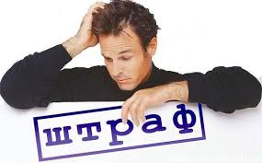

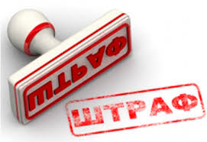

Крім цього, даним Законом забороняється продаж пива (крім безалкогольного), алкогольних, слабоалкогольних напоїв та тютюнових виробів:
- особам, які не досягли 18 років;
- у приміщеннях та на території навчальних закладів, закладів охорони здоров’я;
- у приміщеннях спеціалізованих торговельних організацій, що здійснюють торгівлю товарами дитячого асортименту або спортивними товарами, а також у відповідних відділах (секціях);
- універсальних торговельних організацій;
- у закритих спортивних спорудах (крім пива у пластиковій тарі);
- з торгових автоматів;
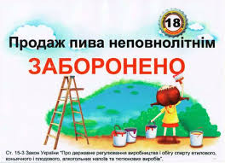
- на полицях самообслуговування (крім тютюнових виробів у блоках та алкогольних, слабоалкогольних напоїв, пива);
- поштучно (для тютюнових виробів,крім сигар);
- у споживчих упаковках, що містять менше 20 сигарет;
- з рук;
- у невизначених для цього місцях торгівлі.

Отже, зараз як ніколи, варто замислитись про шкоду вживання алкоголю та тютюнопаління не лише для власного здоров’я, але й для гаманця.

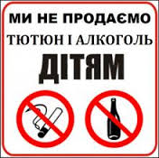

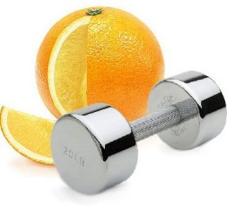
Дослідження 6
Сумісність алкоголю і занять спортом
Добрим прикладом є фізична активність – запорука нашого здоров’я. Це банально, але правильно. Людина не пристосована до повної нерухомості, всі її органи і системи краще працюють при помірному фізичному навантаженні.
В твердженні «спорт проти алкоголю» є розумне зерно. Часто споживання алкоголю підлітками і молодими людьми викликано нудьгою і відсутністю мотивації на здоровий спосіб життя. Мотивація повинна бути обґрунтована. Тому що саме формулювання «здоровий спосіб життя» нікого не вражає, якщо немає особистої зацікавленості у власній фізичній формі. За статистикою з появою в районі або місті стадіонів і доступних спортивних залів кількість підлітків, які вживають алкоголь, значно зменшується.
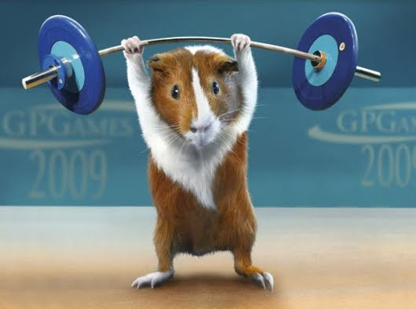
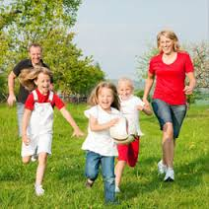
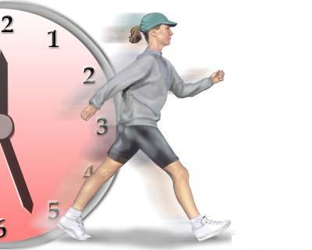


Наші пропозиції щодо заходів, які змусять молодь забути про алкогольні напої це:
1. Посилити контроль щодо продажу алкоголю неповнолітнім.
2. Заборонити рекламу алкогольних виробів у ЗМІ.
3. Стягувати штрафи за розпивання алкоголю в громадських місцях.
4. Проводити бесіди про шкідливий вплив алкоголю на організм людини.
5. Підняти ціни на спиртні напої.
6. Пропагувати здоровий спосіб життя.

Кожна людина свідомо обирає свій шлях до здорового способу життя, адже Пам`ятайте, що вживати чи не вживати алкоголь –це Ваш вибір, але пам`ятайте і те, що алкоголізм - це хвороба, якої можна і уникнути!

“Здоров’я -це найвище багатство людини”
Родина
Друзі
Щастя
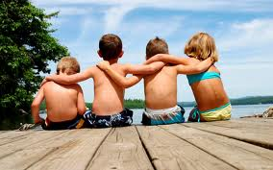



Ми зробили свій вибір «Ми за здоровий спосіб життя! А Ви?»



